**Seminární práce**

**ZAJÍMAVÁ POMŮCKA (Mravenec lesní)**

**do předmětu MSBP/BK_PPS Praktikum k poznávání přírody a společnosti**

UČO: 426001 jméno: Monika Janáková akademický rok 2013/2014

-----------------------------------------------------------------------------------------------------------

1. **Název a fotografie pomůcky:** Mravenec lesní

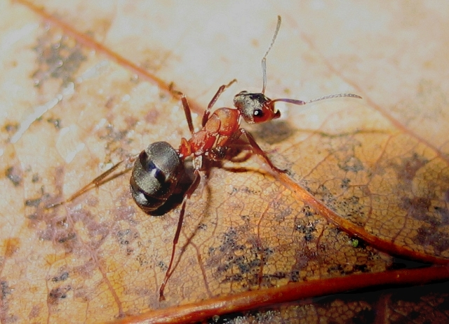

1. **Definice pojmu označujícího pomůcku:**

Mravenec lesní patří mezi blanokřídlý hmyz. Je to všežravec, živí se živým i mrtvým hmyzem, jinými malými živočichy, sladkou šťávou zralých plodů atd. Staví si velká kupovitá mraveniště na okrajích jehličnatých lesů. Královna je krátkodobě okřídlená, ostatní samičky (dělnice) jsou neplodné, žijí až 6 let a starají se o chod mraveniště.

1. **Definice pojmu vhodná pro děti:**

Mravenec žije v lese. Bydlí v mraveništi, které si staví z větviček a jehličí. Mravenec má hlavičku, hruď a zadeček. Živí se hlavně drobným hmyzem, malými živočichy nebo sladkou šťávou ze zralých plodů atd. Královna má křídla a zbytek mravenců jsou samečci nebo samičky-dělnice, které nosí potravu a stavební materiál.

1. **Zdůvodnění výběru pomůcky:**

Vybrala jsem si mravence proto, že jsou v přírodě lehce k nalezení. Děti si je mohou dobře prohlédnout, dokonce si je i nachytat do krabiček a poté pozorovat. Jsou dobrou motivací pro mnoho aktivit a to díky jejich rychlosti a pracovitosti.

1. **Popis jednotlivých činností využívajících nebo motivovaných pomůckou:**

**Popis a pojmenování:**

Během procházky v lese se pozastavíme u mraveniště. Můžeme v lese hledat a pozorovat i více druhů mravenců. Mravence můžeme najít i na školní zahradě, popřípadě si sebou do školky mravence donést v krabičce a pozorovat ho například pod lupou.

Otázky pro děti:

Jak vypadá tělo mravence?

Která část je hlava, hruď a zadeček?

Která část mravenčího těla je největší?

Kolik nohou má mravenec?

Ze které části těla nohy vyrůstají?

Co má mravenec na hlavě?

Co dělají dva mravenci s tykadly, když se potkají?

Z čeho mají postavený domeček?

Jsou všechny druhy mravenců stejné?

Kteří mravenci jsou největší?

Který z mravenců má větší zadeček?

Když položíme kostku cukru na mraveniště, co se s ní stane?

Jakou mají barvu?

Můžou nám nějak ublížit?

Jak my můžeme ublížit mravencům?

**Motivační básnička:**

Polámal se mraveneček,

ví to celá obora,  
o půlnoci zavolali mravenčího doktora.

Doktor klepe na srdíčko,

potom píše recepis,  
třikrát denně prášek cukru,

bude chlapík jako rys.

Dali prášky podle rady,

mraveneček stůně dál.  
Celý den byl jako v ohni,

celou noc jim proplakal.

Čtyři stáli u postýlky,

pátý těšil: Neplakej!  
Zafoukám ti na bolístku,

do rána ti bude hej.

Zafoukal mu na ramínko,

pohladil ho po čele,  
hop! A zdravý mraveneček ráno skáče z postele.

(Josef Kožíšek)

**Ukolébavka:**

Slunce šlo spát   
za hromádku klád   
na nebi hvězdy klíčí.   
Už nepracuj, mravenečku můj,   
schovej se do jehličí.

viz. <http://www.karaoketexty.cz/texty-pisni/uhlir-jaroslav/mravenci-ukolebavka-76389>

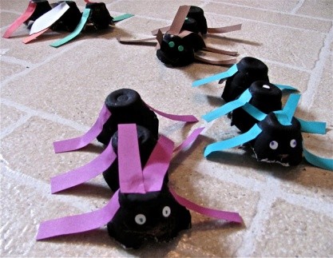**Výtvarné činnosti:**

1) Karton od vajec rozdělíme na části. Necháme děti natřít tělo mravence na černo a poté mu mohou děti přilepit nožičky a tykadla z barevného papíru. Nakonec nalepíme malá bílá kolečka s tečkou jako oči. Děti si pak s vytvořenými mravenci mohou hrát.

(Nohy vyrůstají mravencům z hrudi, takže z prostředního článku výrobku. Můžeme si o tom s dětmi popovídat nebo nohy přilepit na správné místo.)

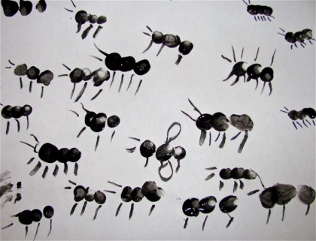

2) Mravence vytvoříme obtiskováním prstů na papír a poté dokreslením nožiček, popřípadě křídel fixkou. Děti mohou výkres barevně dotvořit.

Další možnou variantou je namalovat podklad vodovými barvami a po zaschnutí na něm vytvářet černé mravence.

**Četba příběhů:**

Můžeme si s dětmi přečíst příběhy Ferdy Mravence od Ondřeje Sekory. Příběhy jsou zábavné, a proto děti velmi baví. Ferda Mravenec se tak může stát důležitou motivační postavou pro mnohé další aktivity.

**Hra na mravence:**

Rozházíme po lese barevné papírky, které budou představovat materiál na stavění mraveniště. Děti si zahrají na mravence a mají za úkol co nejrychleji všechny papírky posbírat. Je také možné děti rozdělit do družstev a soutěžit.

**Stavba mraveniště:**

Během procházky v lese si s dětmi můžeme zkusit, jaké je to být mravenci. Všichni společně se pokusíme postavit mraveniště z jehličí a větviček. Po chvíli zjistíme, že to není vůbec jednoduché a tak děti mohou postavit svoje vlastní domečky ať už pro mravence nebo jiná zvířátka v lese.

1. **Použitá literatura a informační zdroje:**

<http://cs.wikipedia.org/wiki/Mravenec_lesn%C3%AD>

<http://www.thechocolatemuffintree.com/2011/05/ant-art-projects.html>